**Objednávka č.13/2024**

**Objednávající (fakturační adresa):**

Základní škola Komenského Slavkov u Brna, přispěvková organizace Komenského náměstí 495

684 01 Slavkov u Brna

lč: 46270931

**Dodavatel:**

VVST s r,o.

!Č: 21462771

adresa: Koláčkovo nám, 727 telefony 602 393 119

[email: vyskocil@vyskocilrp](mailto:vyskocil@vyskocilrp) cz

Objednáváme u Vás tímto:

|  |  |  |  |
| --- | --- | --- | --- |
| Položka |  | Objednací číslo Jedn. cena | Množství Celkem |
|  |  |  |  |

Zpevnění plochy školního dvora dle navrženého položkového rozpočtu z 11,6. 2024

cca 251. 067,00 bez DPH

termín realizace: červenec - srpen 2024

ZÁKLADNi ŠKOLA

KomQ.mkéhosla*:),,, Brna, p ii
  
hF),4 01 3Lii,i(f)v t; Brna

3270931 5J3410

Ve Slavkově u Brna dne 15, 7. 2024

podpis, razítko

Potvrzuji objednávku:

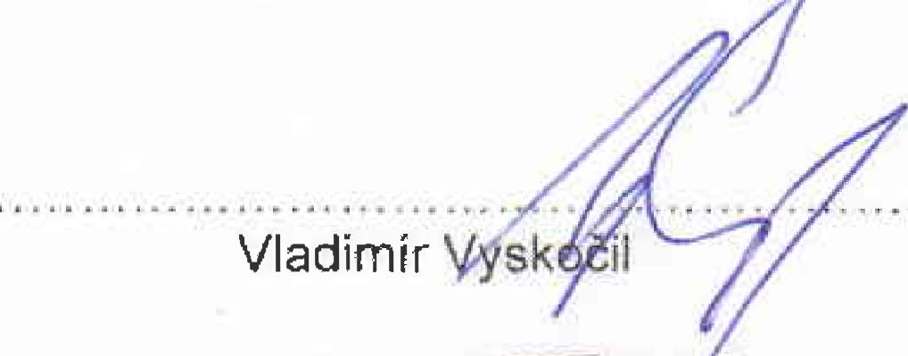

I ........ y a ........

Vladimír Visk

**VVST s.r.o.**

**Koláčkovo nárn6sil 727
  
684 01 Slavkov u Brna
  
IČO: 21462771
  
tel.: 602 393 119**

**Zálcfaclni t kola Komenského Slavkov u Brna, příspěvková organizace** Komenského namésti 495

684 01 Slavkov Li Brna,

IČ: 4627 0931, č ú 19629550600

tel 515 534 910 — ředitelka, 515 534 9111912 — zástupkyně, 515 534 913 — kancelář,

web www.zsomvsiauK9v cz

[e-mail:](mailto:red%C3%ADtelka@zekomslavkov.cz,) **redítelka@zekomslavkov.cz, podatelna@zekomslavkov.oz**